資料１－３
大阪湾の環境に係る主な施策の実施状況について

大阪府では「水質総量削減計画」及び「瀬戸内海の環境の保全に関する大阪府計画」に基づく施策をより一体的に推進するため、両計画を一つの計画として取りまとめた『「豊かな大阪湾」保全・再生・創出プラン』を策定している。
同プランに掲げる施策の推進にあたっては、庁内関係部局はもとより、国や関係府県、市町村、事業者、NPO等との情報共有・連携により円滑な推進を図ることとし、表１に示す指標を用いて進捗状況の点検を行うこととしている。

表１ 「豊かな大阪湾」保全・再生・創出プランにおける進捗状況の点検指標
１ 水質の保全及び管理並びに水産資源の持続可能な利用の確保に関する指標 | ２ 沿岸域の環境の保全、再生及び創出、並びに自然景観及び文化的景観の保全に関する指標
・水質汚濁に係る環境基準の達成状況  ・水質（COD,T-N,DIN,T-P,DIP,TOC,底層DO,透明度等）の状況  ・底質（COD,強熱減量,T-N,T-P,硫化物,酸化還元電位等）の状況  ・貧酸素水塊の発生状況  ・赤潮の発生状況  ・クロロフィルaの状況  ・植物プランクトンの状況  ・動物プランクトンの状況  ・発生負荷量・流入負荷量  ・生活排水適正処理率  ・高度処理普及率  ・合流式下水道改善率  ・生物の生息環境創出箇所における水質浄化の状況  ・防潮堤や護岸の整備・補修・更新時における、海へのアクセスや景観への配慮、環境配慮型構造物の採用等の取組事例  ・栄養塩濃度の管理に関する検討事例  ・栽培漁業の対象魚種数・放流尾数  ・資源管理の対象魚種数  ・資源管理における遊漁者の取組事例  ・漁場整備面積  ・広域的な漁場整備の実施事例  ・漁業就業者数  ・漁業生産量  ・ノリ・ワカメの生産量 | ・底生生物調査における出現種数、個体数  ・藻場・干潟の面積  ・生物の生息環境の創出箇所数、実施規模  ・海岸生物調査における出現種数、個体数  ・底質改善手法の調査研究・対策の事例  ・窪地の埋め戻し実施箇所数、埋め戻し量  ・自然海浜保全地区指定数  ・史跡、名勝、天然記念物等の国・府指定件数  ・国定公園・府立自然公園面積  ・国定公園・府立自然公園利用者数  ・海水浴場の利用者数  ・「里海づくり」の取組の事例と箇所数  ・大阪湾と親しめる場の数・既存の場のＰＲの強化・利便性の向上事例  ・大阪湾の環境保全に関連するイベント数・参加者数  ・住民や企業等と連携した景観の魅力創出に向けた取組事例  ・企業等と連携したエコツーリズムの実施事例  ・保安林指定面積（魚つき保安林を含む）
３ 海洋プラスチックごみを含む漂流ごみ等の除去・発生抑制等に関する指標 | ４ 気候変動への対応を含む環境モニタリング、調査研究等に関する指標
・大阪湾に流入するプラスチックごみ推計量  ・大阪湾における漂流ごみ等回収事業の回収量、うちプラスチックごみ推計量  ・陸域におけるプラスチックごみの分別収集量（市町村及び人口１人当たりの収集量）  ・海岸等における美化活動参加者数、参加団体数（官民の別を含む）及びごみ回収量  ・漂流・漂着・海底ごみの発生の抑制に係る啓発の事例とその件数 | ・水温（表層及び底層）  ・地域ごとの淡水流入量  ・水温変化の影響を受けやすい生物の生息・生育状況  ・気候変動の影響を把握するために必要な基礎データの収集・解析及び適応策に関する調査研究・対策の事例  ・貧酸素水塊の発生抑制に係る調査研究・対策の事例  ・栄養塩類の適切な濃度レベル及び管理手法の調査研究・対策の事例  ・海水の流動改善等に係る調査研究・対策の事例
 | ５ 基盤的な施策に関する指標
・広域的に連携した環境保全に係る取組の事例
・関連するホームページとその閲覧数
・環境教育・環境学習の推進事例

上記の指標を踏まえ、「豊かな大阪湾」保全・再生・創出プランにかかる主な施策の実施状況について以下のとおり整理を行った。なお、１はゾーン１、２はゾーン２、３はゾーン３に関連していることを示す。また、指標のフォローアップ結果は、資料１－４のとおり整理した。

１ 水質の保全及び管理並びに水産資源の持続可能な利用の確保
（１）水環境管理の観点からの汚濁負荷の低減
① 水質総量削減制度等の実施（重点ゾーン：１、２，３）
第９次総量削減計画は、目標年度を令和６年度として、令和４年10月に策定している（参考資料１－３参照）。令和６年度における汚濁負荷量は表２に示すとおりであり、COD、窒素、りんとも、第９次総量削減計画の削減目標量を達成している。

表２ 発生源別の汚濁負荷量の削減目標量及び実績（第９次総量）
（トン／日）
 | 化学的酸素要求量  （COD） |  | 窒素含有量 |  | りん含有量
 | 削減目標量※ | 令和６年度実績 | 削減目標量※ | 令和６年度実績 | 削減目標量※ | 令和６年度実績
生活排水 | 31 | 31 | 25 | 25 | 1.5 | 1.5
産業排水 | 5 | 4 | 5 | 5 | 0.4 | 0.3
その他 | 4 | 4 | 13 | 12 | 0.7 | 0.7
合計 | 41 | 40 | 43 | 42 | 2.5 | 2.5
※「削減目標量」は、目標年度までに削減する汚濁負荷量ではなく、目標年度における汚濁負荷量で示している。

（汚濁負荷量の削減）

府域における汚濁負荷量の推移
・CODに係る汚濁負荷量は、図１－１に示すとおり、令和６年度においては、昭和54年度比で79％削減している。
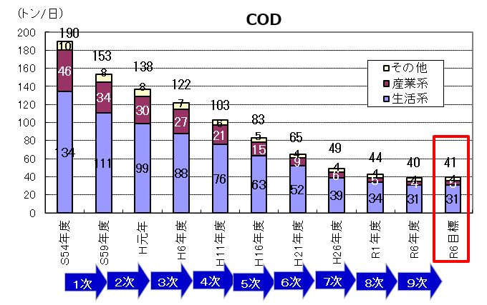

図１－１ CODに係る汚濁負荷量の推移

・窒素、りんに係る汚濁負荷量は、図１－２及び図１－３に示すとおり、令和６年度において、平成11年度比で、窒素は53％、りんは65％削減している。

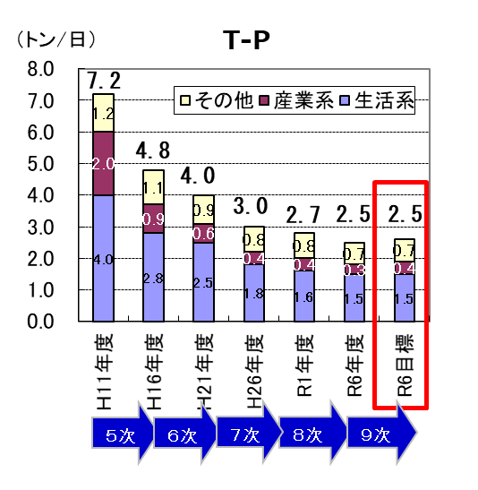
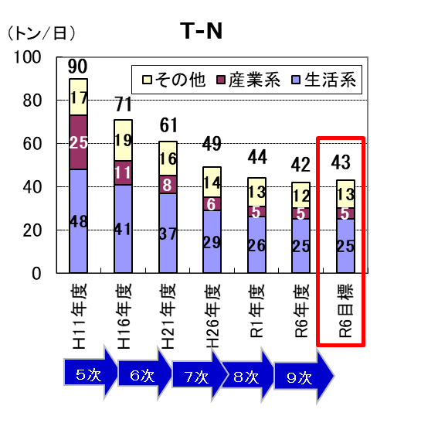

図１－３ りんに係る汚濁負荷量の推移
図１－２ 窒素に係る汚濁負荷量の推移

府域における発生源別の内訳
・ CODの発生源別の内訳は図２－１に示すとおりであり、生活系が占める割合が約８割と高い。全体としては、下水処理場からの排出が占める割合が約７割となっている。

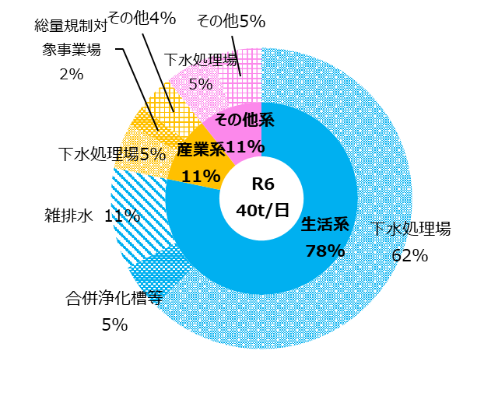

図２－１ 令和６年度におけるCODの
汚濁負荷量の発生源別の内訳
・窒素、りんの発生源別の内訳は図２－２、２－３に示すとおりであり、生活系が占める割合が約６割と高い。次いで、その他系(面源等)が約３割で、産業系は約１割である。全体として下水処理場からの排出が占める割合が、窒素が約８割、りんが約７割となっている。

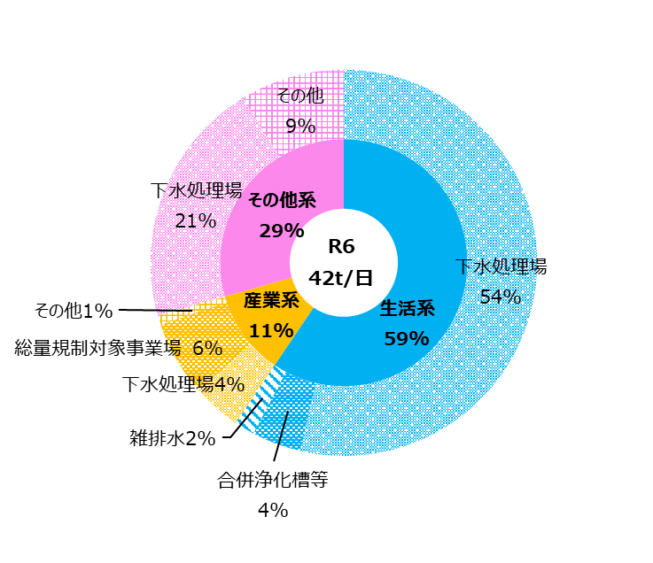

図２－２ 令和６年度における窒素の
汚濁負荷量の発生源別の内訳

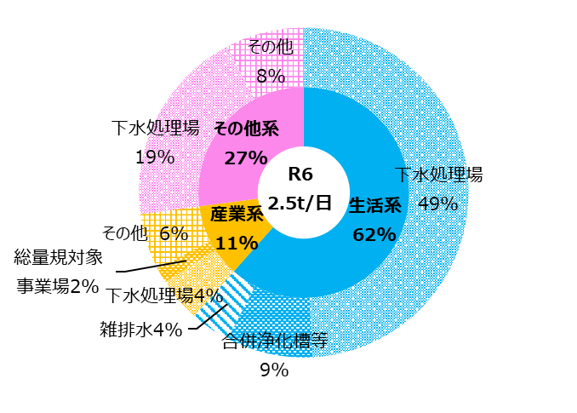

図２－３ 令和６年度におけるりんの
汚濁負荷量の発生源別の内訳

・河川を通じて陸域から流入する汚濁負荷量（COD）の分布は図３に示すとおりであり、その大部分が淀川や神崎川、大和川といった大河川を通じて湾奥部に流入している。

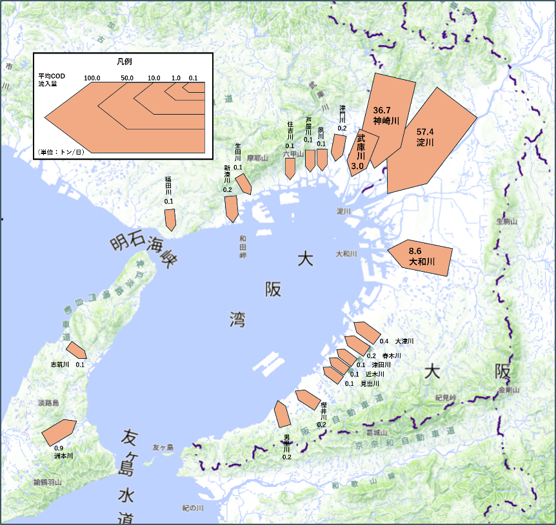

（注）1.流入負荷量は河川を通じて大阪湾へ流入する汚濁負荷量（COD）のこと。
2.河川流量が計測されていない河川については、流入汚濁負荷量が少ない河川（0.05トン/日未満）
については、河川名を表示していない。
3.芦屋川、志筑川、洲本川は令和4～6年の8月の平均値。

図３ 河川を通じて大阪湾に流入する汚濁負荷量（COD）の分布（令和４～６年、６月～８月平均）
※大阪湾環境図説（令和２年５月）（近畿地方整備局））を参考に作成。
（出典：国土地理院ウェブサイト
大阪府｢大阪府域河川等水質調査結果（令和4～6年度）｣
兵庫県｢公共用水域の水質等測定結果｣（令和4～6年度）兵庫県よりデータ入手）

①―１ 生活系排水対策
（下水道等の整備等）
・生活排水の100％適正処理を目指し、下水道の整備や下水道への接続を促進するとともに、下水道が整備されない地域においては、合併処理浄化槽等の普及の促進等を図ってきた結果、生活排水適正処理率は、図４のとおり改善が進んでおり、令和６年度末時点で、表３のとおり、令和元年度末から比べて1.1ポイント増加し97.3％となった。また、未処理人口は、表３のとおり令和６年度末時点で、令和元年度末から比べて約9.8万人減少し、約23万人となった。
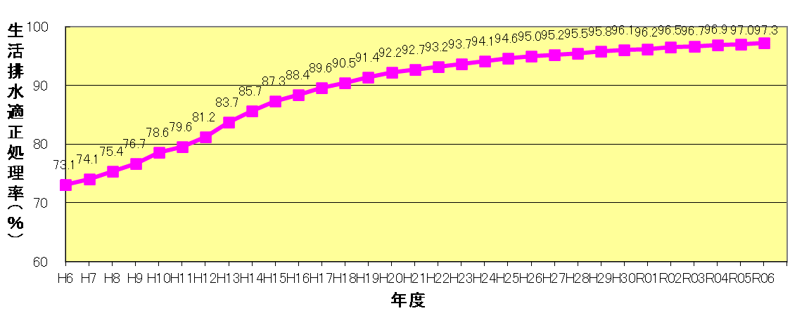

図４ 生活排水適正処理率の推移

表３ 生活排水処理の状況
 | 整備手法 | 人口(千人)
 | 整備手法 | H21年度 | H26年度 | R1年度 | R6年度
処理人口 | 公共下水道 | 7,936.2 | 8,167.1 | 8,294.0 | 8335.3
処理人口 | 農業集落排水施設 | 0.6 | 0.8 | 0.7 | 0.7
処理人口 | 合併処理浄化槽 | 295.6 | 250.0 | 217.2 | 189.6
処理人口 | コミュニティプラント | 0.5 | 0.5 | 0.0 | 0.0
処理人口 | 計  (全人口に占める割合) | 8,232.9  (92.7%) | 8,418.3  (95.0%) | 8,511.9  (96.2%) | 8,525.6  (97.3%)
未処理人口 |  | 651.6 | 442.3 | 332.2 | 234.0

・「水質汚濁防止法」に基づく生活排水対策重点地域として、令和７年度末時点で13市14地域を指定している。また、生活排水処理計画については、令和７年度末時点で、41市町村が策定している。
・府では、大阪府生活排水処理計画整備指針（平成24年３月）に基づき、大阪府域版コスト計算モデル（平成26年６月改定）の作成などを通じて、生活排水対策処理に係る事業主体である市町村の生活排水処理計画の策定・見直しを技術的に支援している。
・下水道普及率※については、令和７年度末時点で、元年度末から比べて0.7ポイント増加し97.4％となった。(※下水道普及率：行政人口に、下水道で処理可能な区域内の人口が占める割合)
・令和７年度末時点で、府内において稼動する38処理場のうち、21処理場が窒素・りん同時除去対応となっている。高度処理普及率については表４に示すとおり、令和７年度末時点で、令和元年度末から比べて7.7ポイント増加し、73.0％となった。

表４ 大阪府域の高度処理普及率の推移
年度 | 流域内人口  （千人） | 高度処理の  接続人口（千人） | 高度処理  普及率 ％  （接続人口）
H21 | 8,891 | 4,434 | 49.9
H26 | 8,857 | 5,221 | 58.9
R1 | 8,843 | 5,777 | 65.3
R7 | 8,172 | 5,968 | 73.0

・合流式下水道の改善を図るため、各下水道管理者は、合流式下水道緊急改善計画を策定し、取組を進めてきた。下水道法施行令に定める、雨天時放流水質基準を達成するための整備は令和５年度末で終了している。また大阪府流域下水道で目標としている、いわゆる分流並み負荷量の達成目標に対する進捗率は令和7年度末時点で約67.2%である。
・浄化槽については、合併処理浄化槽が、浄化槽設置整備事業等により、年間約1,000基（令和２年度～令和６年度の平均）が新設されている。

➀―２ 産業系排水対策
・府域では、令和６年度末時点で、3,450事業場に対し、「水質汚濁防止法」・「瀬戸内海環境保全特別措置法」・「大阪府生活環境の保全等に関する条例」に基づく排水規制を行っている。うち総量規制対象は402事業場であり、毎月汚濁負荷量の報告を求め、総量規制基準の遵守状況をチェックし、必要な指導を行っている。令和６年度は1,745事業場に立入検査を実施している。

➀―３ その他の汚濁発生源に係る対策
・農地からの負荷削減対策については、環境負荷の少ない農業を積極的に推進するため、農薬や化学肥料の使用を通常の半分以下に抑えて栽培された農産物を認証する「大阪エコ農産物認証制度」を推進している。令和７年度の認証面積は548.0haであった。
・畜産排水対策として、大阪府家畜排せつ物の利用の促進を図るための計画を策定し、家畜排せつ物の適正処理及び有効利用を促進している。「家畜排せつ物の管理の適正化及び利用の促進に関する法律」に基づく管理基準は、府域のすべての適用対象農家において遵守されている。
・養殖漁場の環境改善を図るため、「持続的養殖生産確保法」（平成11年法律第51号）に基づき、給餌量の低減、汚濁負荷の少ない飼餌料の使用の促進等により、養殖漁場の環境管理の適正化を推進している。飼育密度の把握に努め、適切な量の給餌を行うことで、飼育水の汚濁を防止している

② 有害化学物質等の低減のための対策（重点ゾーン：１、２、３）
○ 事業場の規制指導（府・市町村） 陸→１～３
・府域では、令和６年度末時点で、3,450事業場に対し、「水質汚濁防止法」・「瀬戸内海環境保全特別措置法」・「大阪府生活環境の保全等に関する条例」に基づく排水規制を行っている（再掲）。
・「ダイオキシン類対策特別措置法」に基づき、66事業場（休止中除く）に対し水質に関する排出規制を行っている。公共用水域に排出水を排出する23事業場が実施した排出水の測定結果によると、令和７年度はすべての事業場において排出基準に適合していた。
○ 環境リスクの高い化学物質の排出削減（府・市）陸→１～３
・「特定化学物質の環境への排出量の把握等及び管理の改善の促進に関する法律」（ＰＲＴＲ法）、「大阪府生活環境の保全等に関する条例」に基づき、化学物質の排出量等の届出の受理、データの集計・公表を行うとともに、事業者に対する指導・助言を実施している。
・府では、化学物質の排出抑制のための対策、リスクコミュニケーション、災害時に備えた対策等を促進するために化学物質対策セミナーを開催している。
○ ＰＣＢ等による底質の悪化の防止・除去基準を上回る底質の除去（府・大阪市）１
・近年の常時監視においては除去基準を上回る底質は確認されていないが、過去に大正内港（福町掘）において確認されたＰＣＢの除去基準を上回る底質について、平成26年度から順次除去を行っている。

（２）湾奥部をはじめとする底質環境等の改善
① 湾奥部における栄養塩類の過度な偏在の解消や底層DOの改善に向けた取組みの推進
（重点ゾーン：１）
○ 大阪湾奥部におけるブルーカーボン生態系の創出
・令和６年度に、咲洲西護岸の護岸において藻場の創出に取り組む民間事業者等を公募し、採択された４事業者に対し、その事業に係る費用の一部を補助する事業を実施した（写真１）。
・令和７年度には、令和6年度に実施した咲洲西護岸における補助事業等の成果を国内外に発信するため、創出した藻場による二酸化炭素の吸収、水質改善及び生物多様性の回復等の多面的な効果把握をするとともに、Jブルークレジットの申請のための調査を実施した（写真２）。
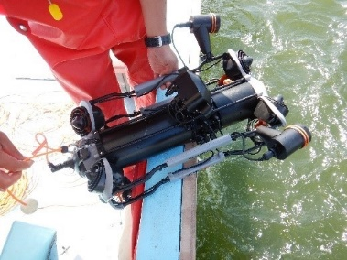
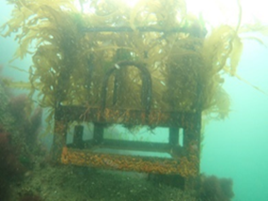

写真２ 藻場の多面的な効果把握
写真１ 咲洲西護岸での藻場創出

○ 大阪湾の湾奥部における水質改善（底層DO・栄養塩）に関する調査
（府立環境農林水産総合研究所）
・大阪湾の湾奥部における底層DOの改善に向けた効果的な水質改善方策を検討するために、底質からの栄養塩の溶出や底質による酸素消費が底層DOに及ぼす影響を、水質シミュレーションモデルや室内実験により、季節別・地点別に検討している。

② 湾奥部における生物が生息しやすい場の創出（重点ゾーン：１）
○ 環境に配慮した護岸の整備・改修
（大阪湾広域臨海環境整備センター）
・大阪沖埋立処分場では、北西側護岸の約1,300ｍを緩傾斜護岸としている（平成21年度概成）（写真３）。
・泉大津沖埋立処分場において、垂直護岸を環境配慮型護岸（エコ護岸）に改修しており、平成22年度までに80ｍを整備した（図５）。

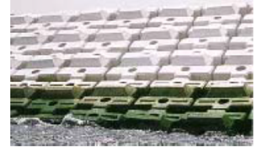  写真３ 大阪沖埋立処分場の緩傾斜護岸 | 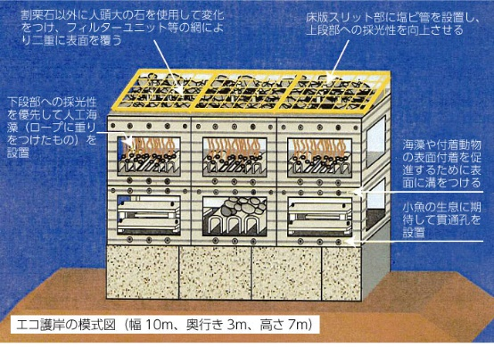  図５ 泉大津沖処分場のエコ護岸

○ 大阪湾奥部におけるブルーカーボン生態系の創出
※「（２）湾奥部をはじめとする底質環境等の改善」の「①湾奥部における栄養塩類の過度な偏在の解消は底質DOの改善に向けた取組みの推進」を参照

○ 企業所有護岸における藻場の創出（令和４年度の環境省「令和の里海づくり」モデル事業：ENEOS株式会社堺製油所との連携）
・大阪湾の臨海工業地帯に立地するENEOS株式会社堺製油所の護岸に藻類等が着生しやすいブロックを設置し、モニタリングを実施し、地域住民等に向けて取組内容の情報発信を行った（写真４）。
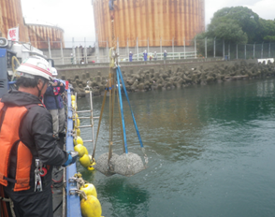
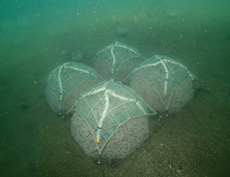

写真４ 藻場創出の実施状況

○ 「なにわCHISHIKI浜」を拠点とした里海づくり（令和５、６年度の環境省「令和の里海づくり」モデル事業：大阪公立大学、一般社団法人環境事業協会との連携）
・堺泉北港南泊地（愛称：なにわCHISHIKI浜）において、大学生と関係機関等が連携し、里海づくり（海ごみ拾い、耕耘作業、生き物調査など）を実施した。また、都市部で大阪湾の魅力を体感できるプログラムを実施した（写真５）。

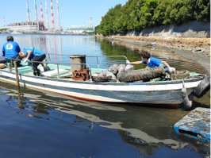
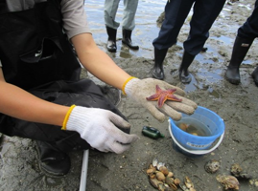

写真５ なにわCHISHIKI浜における活動（左：生物調査、右：清掃活動）

③ 貧酸素水塊の発生抑制に向けた取組の推進（重点ゾーン：１）
〇 大阪湾における貧酸素水塊の発生状況のモニタリング（大阪府立環境農林水産総合研究所）
・毎年、４月から10月にかけて概ね週１回のペースで、貧酸素水塊の発生状況のモニタリングを実施している。

④ 底質環境の改善に向けた取組、窪地の埋め戻しの推進（重点ゾーン：１、２）
○ 窪地の埋め戻し（国・府・民）
（窪地について）
・海底の窪地は、昭和30年代後半より埋め立て用の土砂を海底から掘削した際に出来たもので、大阪湾に21か所存在する（総容積 約3,600万ｍ³）。
・内部にヘドロが溜まり、夏場、貧酸素状態になるため魚介類が生息できず、有害な青潮発生の一因になっている。
（窪地対策の実施体制）
・国が、航路浚渫や河川浚渫等の事業で発生する土砂を活用し、埋め戻しを実施している。
・窪地埋め戻しの推進等を目的として、令和元年度に、国、府、堺市で構成される「大阪湾海域環境支援協議会」（事務局：近畿地方整備局）を設立した。
・国が、学識経験者及び行政で構成される「海底地形修復技術に関する検討会」を設置し、環境改善効果の把握や対策技術の評価を実施している。
（実施状況）
・府が、漁業にとっての価値や施工性等を勘案して、優先的に埋め戻す３箇所を選定し、
国に提案した。
・埋め戻し状況については表５に示すとおり、進捗率は27％（569万㎥/2094万㎥）となっている。（国）
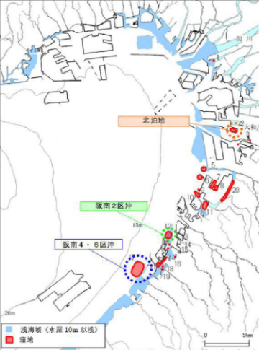  図９ 窪地の位置図 | 表５ 優先して埋戻す窪地の規模と進捗状況（令和７年度末）
  位置 | 表面積  （m²） | 周辺海底との水深差（m） | 容積  （万m³） | 進捗状況
   |  |  |  | 埋戻量  （万m³） | 進捗率  （％）
  堺２区北泊地 | 359,850 | 3.5 | 124.8 | 31 | 25
  阪南２区沖 | 452,450 | 5.8 | 452.7 | 474 | 105
  阪南港４・６区沖 | 1,443,905 | 10.5 | 1516.1 | 64 | 4
  合計 | 2,256,205 |  | 2093.6 | 569 | 27

⑤ 自然との共生や環境との調和に配慮した防災・減災対策の推進（重点ゾーン：１、２）

防潮堤や護岸の整備・補修・更新時に、海へのアクセスや景観への配慮、緩傾斜護岸や生物共生型護岸等の環境配慮型構造物の採用等に努めている。
〇 堺旧港における史跡旧堺灯台と調和した親水護岸整備（府）
・高潮対策などの防災機能を備えた延長約２kmの親水護岸が、令和２年度に完成した（写真６）。
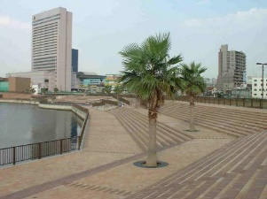
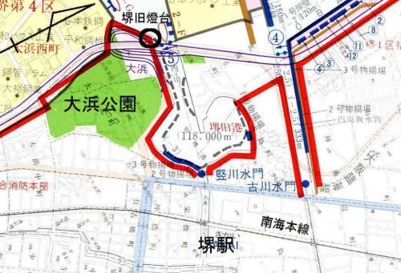

写真６ 堺旧港における親水護岸の整備

（３）油等による汚染の防止（重点ゾーン：１，２，３）
○ 事故による海洋汚染の未然防止、油等による汚染への対応・排出油等防止体制の整備等（国・府・市町・民）
・事故による海洋汚染を未然に防止するため、「消防法」及び「石油コンビナート等災害防止法」に基づく規制の徹底と指導・監視の強化を図るともに、「大阪府石油コンビナート等防災計画」等による防災活動の適切な運営を促進している。
・「大阪湾における大規模油等流出事故等の環境保全にかかる通報連絡体制表」や「大阪湾・播磨灘海域排出油等防除計画（令和２年４月改正）」等により対応を図ることとしている。
・排出油等の流出拡大を防ぐため、港湾管理者や企業等がオイルフェンス、油吸着材等を整備している。

- 栄養塩類の管理等
➀ ノリ養殖場周辺等の特定の海域における栄養塩濃度管理の検討（重点ゾーン：２）
○ 栄養塩類等実態調査
令和４年度にはノリ養殖場の最も近くに立地する南部水みらいセンター（泉南市りんくう南浜１番）地先海域において、放流水中に含まれる栄養塩類の拡散状況等の実態調査を実施した。
調査の結果、現在の総量規制基準の範囲内での運転管理では、放流渠直近では窒素やリンの濃度上昇を確認したものの、周辺海域の濃度上昇はほとんど見られなかった。

② 湾南部全体における栄養塩濃度管理の検討（重点ゾーン：２、３）
○ 湾南部における簡易シミュレーション
栄養塩濃度の管理は、栄養塩類管理のニーズのほか周辺環境の保全にも留意する必要がある。そのため、栄養塩類の供給量の増加に係る措置が環境に与える効果や影響を把握するため、「簡易シミュレーションモデル」を構築した。
シミュレーションの結果、現状より5 mg/L窒素濃度を増加させた場合は、ノリ養殖場などがある沿岸域への栄養塩類濃度の増加が確認されたものの、放流先海域への濃度上昇の効果は低く、水産用水基準（窒素0.2mg/L）に対しての寄与は限定的と考えられた。

（５）水産資源を含む生物の生息環境の整備等
① 栽培漁業の推進（重点ゾーン：１、２、３）
栽培漁業センターを核として、大阪湾の中高級魚介類の種苗生産・中間育成・放流を行っている。現在は、「第８次大阪府栽培漁業基本計画（令和４年４月策定」に基づき、ヒラメ、キジハタ、アカガイ並びにトラフグの種苗生産・放流等に取り組んでいる。

② 資源管理型漁業の推進、資源管理への遊漁者の協力（重点ゾーン：１、２、３）
大阪府漁業協同組合連合会において部会を設置し、対象魚や漁法ごとに集まり、産卵期の魚介類や小型魚の再放流、休漁日や操業時間の短縮などを話し合い、持続可能な漁業の実現に取り組んでいる。
釣り関係団体において、自主的に、体長制限や過度な撒き餌の自粛等の取組みがなされている。

③ 広域的な漁場整備の推進（重点ゾーン：２、３）
「④地先海域における漁場整備の推進」に示す取組みを実施し、魚類等が成長しながら湾内を移動していく実態を踏まえ、成長段階に応じた増殖場等の場の整備を各海域で行うことにより、湾全域での資源量の増加を目指すような、広域的な視点を持った漁場整備を推進している。

④ 地先海域における漁場整備の推進（重点ゾーン：２、３）
地先海域において、定着性の魚類等の産卵場や稚魚の育成場となる増殖場の整備（藻場造成等）を推進している。
- 藻場の造成、人工干潟の整備（再掲）
平成22年度から平成26年度にかけて泉佐野市・田尻町・泉南市地先海域において藻場着生基質を設置した。藻場の現状の構成種等を調べるため、令和元年度及び令和２年度に泉佐野市以南の地先海域において現地調査を実施した。一部の海域では藻場の消失・減少が確認された。また、堺泉北港堺２区において、平成９年度から人工干潟の整備を行っている

- 岸和田市～泉佐野市地先海域における攪拌ブロック礁の設置
攪拌ブロック礁は、水の流れがブロックに衝突した時に発生する力を活用して、貧酸素水塊が発生する原因となる底質の改善及び上下層の混合による水温躍層の緩和を図るものである。このブロックを、東岸恒流帯に沿って、効果的と考えられる範囲内に面的に整備し、広域的な漁場整備を図ることを目的としている。平成26年度から令和２年度にかけて岸和田市から泉佐野市沖に攪拌ブロック礁を計200基設置した（写真７）。

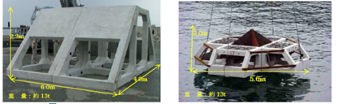
写真７ 攪拌ブロック礁

⑤ 大阪府海域ブルーカーボン生態系ビジョンに基づく取組み（重点ゾーン：２、３）
水産生物の産卵や幼稚仔魚の育成、地球温暖化の防止に貢献するブルーカーボンの蓄積の場として重要な藻場の創造・保全に向けた行動計画であり、大阪府南部海域において、令和4年度から13年度にかけて海底に着底基質(ブロック)の設置等を実施している（写真８）。
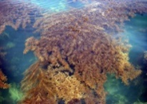
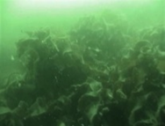

写真８ 着底基質に繁茂する藻類（左：カジメ、右：ガラモ）

２ 沿岸域の環境の保全、再生及び創出、並びに都市の魅力を高める潤い・安心の創出と自然景観及び文化的景観の保全
（１）自然海浜等の保全等
① 湾奥部における生物が生息しやすい場の創出（再掲）（重点ゾーン：１）
※「（２）湾奥部をはじめとする底質環境等の改善」の「②湾奥部における生物が生息しやすい 場の創出」を参照。

② 自然との共生や環境との調和に配慮した防災・減災対策の推進（再掲）
（重点ゾーン：１、２）
※「（２）湾奥部をはじめとする底質環境等の改善」の「⑤自然との共生や環境との調和に配慮した防災・減災対策の推進」を参照。

③ 藻場・干潟・砂浜の保全等（重点ゾーン：１、２、３）
○ 藻場の造成（府・民）２
平成22年度から平成26年度にかけて泉佐野市・田尻町・泉南市地先海域において藻場着生基質を設置した。藻場の現状の構成種等を調べるため、令和元年度及び令和２年度に泉佐野市以南の地先海域において現地調査を実施した（写真９）。一部の海域では藻場の消失・減少が確認された。
また、関西エアポート株式会社では、一期空港島の護岸延長約11㎞のうち約80％及び二期空港島の護岸延長約13kmの90％以上の範囲に緩傾斜石積護岸を採用し、藻場造成に取り組んでいる
なお、環境省が実施する藻場・干潟分布状況調査結果によると、令和４～５年度の府の区域における藻場面積は176.6haであった。
○ 干潟の保全（府）２
貴重な干潟が残されている男里川河口を鳥獣保護区に指定している。
なお、環境省が実施する藻場・干潟分布状況調査結果によると、令和４～５年度の府の区域における干潟面積は77.3haであった。
○ 人工干潟の整備（府）１
生物生息環境の形成や生物による水質浄化等の活用を目的とし、大和川河口部に隣接した堺泉北港堺２区において、平成９年度から人工干潟（面積 約10ha）の整備を行っている（写真10）。これまでに石積堤を築造し、平成25年度末までに石積堤で囲まれた区域に大和川の浚渫土を約31万ｍ³メートル投入している（事業は継続中）。また、人工干潟の環境変化の推移を調べるため、毎年、水質や生物調査を実施している

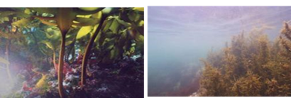  写真９ 造成した藻場の様子  （左：カジメ 右：ホンダワラ類） | 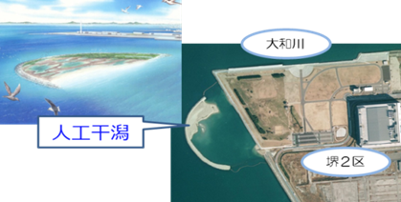  写真10 堺２区における人工干潟の整備

④ 湾南部における「里海づくり」の推進（重点ゾーン：２、３）
〇 湾南部における「里海づくり」の推進
・二色の浜海岸地域における里海づくり（貝塚里海づくり未来協議会）
貝塚市の二色の浜海岸地域において、大阪湾北限のアマモ保全・再生・利用や、上流域の里山のウバメガシを漁礁に使う取組みなどの海と山とつなぐ活動を展開している（写真11）。
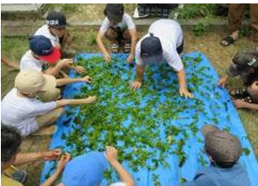
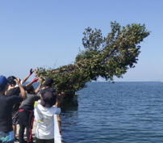

写真11 二色の浜海岸地域における里海づくり活動

・「海と山が出会うまち」はんなん森里川海プロジェクト（阪南市）
自然共生サイトである「阪南セブンの海の森」を対象に、森里川海をつなぐコンテンツの造成等を実施し、持続可能で好循環な地域づくりの実現を目指している。

⑤ 自然海浜の保全等（重点ゾーン：１、２、３）
○ 自然海浜保全地区の指定（府）２
「大阪府自然海浜保全地区条例」に基づき、岬町の小島地区及び長松地区の海岸を自然海浜保全地区に指定し、水質の監視や清掃を行っている。
○ 養浜等による海浜環境の整備（府）２
自然海浜地区の保全のみにとどまらず、積極的に自然とのふれあいの場を整備するため、せんなん里海公園で人工的に礒浜を整備している。

⑥ 海水浴場の保全その他の措置（重点ゾーン：１、２、３）
- 海水浴場水質検査の実施・流入河川域及び沿岸の事業所の指導（府・市町）２
・海水浴シーズン前の５月頃に海水浴場水質検査を実施している。令和７年度の結果は、府域の４箇所の各海水浴場が「可（水質Ｂ）」となり、環境省が定める水質基準に適合していた。
・海水浴場開設期間中は、流入河川域及び沿岸の事業所に対し、排水処理施設の維持管理の強化など、重点的な指導を実施している。
- 地域間・流域間の連携の強化（国・府・市町・民）１
大阪湾奥部については、富栄養化の程度が他の湾灘に比べて高いため、大阪湾再生推進会議や大阪湾環境保全協議会等の取組みを通じ、行政やNPO等の協働のもと、地域間・流域間の連携を強化し、水質保全を図っている。例年８月には官・民が連携して大阪湾再生水質一斉調査を実施し、貧酸素水塊の発生状況等の把握に努めている。
⑦ 自然公園等の保全（重点ゾーン：１、２、３）
- 国定公園の指定（国・府）陸
国定公園として、府内では金剛生駒紀泉国定公園及び明治の森箕面国定公園の２箇所が指定されている。
- 府立阪南・岬自然公園の指定（府）２
府内で唯一、海浜部と近接した山系であり、随所から大阪湾や紀淡海峡が間近に広がる眺望が楽しめるエリアが、平成23年に府立自然公園として指定された。

⑧ 緑地等の保全（重点ゾーン：１、２、３）
○ 緑地等の保全（国・府・市町・民）１、２、陸
・「近畿圏の保全区域の整備に関する法律」に基づき、和泉葛城近郊緑地保全区域が指定されているほか、「森林法」に基づき保安林等が指定されている。
・令和8年3月に、大阪がめざすみどりのまちづくりの取組みの方向性を示すため「みどりの大阪推進計画」の改定計画として「大阪府みどりの広域計画」を策定し、みどりの多様な効果を最大限に引き出し、量の維持・増進をめざすとともに、質の向上に着目したみどりづくりを推進することとした。
○ 沿岸都市地域における緑地の確保・緑化修景の措置（府・市・民）１
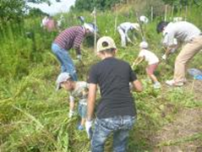
港湾等において緑地の整備を進めている。産業廃棄物埋立
処分場である堺第7－3区（約280ha）では、市民・NPO等の
参加のもと森として整備することが位置づけられた100haの
区域を「共生の森」として整備を進めており、令和７年度まで
に、約41,000本の植樹を行った。（写真12）。また、令和６年
10月には国により、民間等の活動により生物多様性保全が図
られている場所として「自然共生サイト」に認定された。
写真12 「共生の森」における整備状況

○ 健全な森林の保護育成のための事業の実施 陸
保安林整備、治山事業、森林造成事業、府営林整備・管理事業及び森林病害虫防除事業等を推進している。

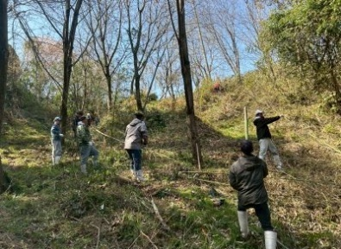
〇 魚庭（なにわ）の森づくりの推進
森と海は川を通じ、栄養分の補給など密接に繋がっており、森が荒廃すると海にも悪影響を与える。そこで、平成13年より、大阪府内24漁業協同組合の若手漁業者が中心となって、「森と川と海はひとつ」をモットーに、大阪湾を豊かな漁場として育むために、府内の森や埋立地で水源地としての山を肥らせる植林、下草刈り、竹林伐採などの保全活動を行っている（写真13）。
写真13 魚庭の森づくりの作業状況
(岸和田市神於山地区)

⑨ 大阪の特徴を活かした、海と都市景観・産業景観が一体となった景観の魅力の創出
（重点ゾーン：１、２、３）
- 「ぐるっと大阪湾フォトコンテスト いのち輝く豊かな大阪湾、みっけ！」の開催
（大阪湾環境保全協議会）
大阪湾が持つ魅力を発掘し、広く発信することにより、大阪湾の環境保全の取組みを推進
している（写真14）。臨海部のダイナミックな景観や、海に向かって夕日が沈むなど、大阪の特徴を活かして、海と都市景観・産業景観が一体となった景観の魅力を発掘し、ＰＲに努めている。（これまでの取組の一例：夕日と海・まちが一体となった景観の創出の取組）

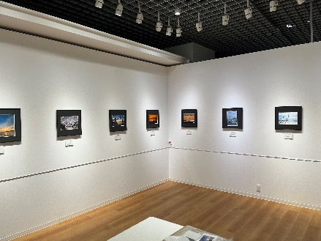 | 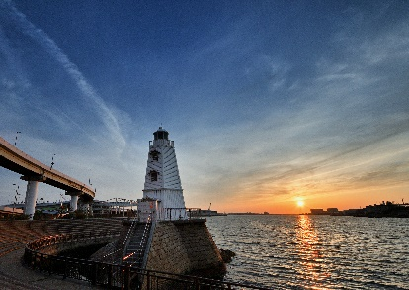  写真部門大賞作品  「旧堺燈台の夕景」
写真14 「第３回ぐるっと大阪湾フォトコンテスト」入賞作品の展示

⑩ 良好な景観の形成（重点ゾーン：１、２、３）
○ 景観計画に基づく規制誘導（府）１、２
大阪府景観計画（平成24年４月変更）における景観計画区域として「大阪湾岸区域」を指定し、「良好な景観の形成に関する方針」や「良好な景観の形成のための行為の制限に関する事項」を定め、大規模建築物の建築行為等を行う際に届出を義務付け、規制誘導を実施している。

⑪ 史跡、名勝、天然記念物等の保全
○ 史跡等の保全（国・府）１、２
沿岸地域には、「文化財保護法」に基づく史跡である西陵古墳第一・第二古墳、旧堺燈台や重要文化財である船守神社本殿をはじめとした文化財があり、これらの文化財ができるだけ良好な状態で保全されるよう関係法令に基づく規制を徹底するとともに、防災施設の設置、保存修理及び環境整備等の対策を推進している。
堺旧港における高潮対策等の整備においては、旧堺燈台との調和に配慮しながら事業を進めており、高潮対策などの防災機能を備えた延長約２kmの親水護岸が、令和２年度に完成した。

（２）海砂利の採取の抑制（重点ゾーン：１、２、３）
府域では、海砂利の採取は行われていない。

（３）埋立てにあたっての環境保全に対する配慮
① 埋立ての回避、埋立て必要規模の最小化（重点ゾーン：１、２、３）
○ 埋立てに当たっての環境保全に対する配慮（府・民）１
・大阪湾においては、現計画が策定された平成20年度以降、新たなエリアでの埋立は免許されていない。
・免許にあたっては、「瀬戸内海環境保全特別措置法」第13条第１項の埋立てについての規定の運用に関する同条第２項の基本方針に沿って、海域環境、自然環境及び水産資源の保全に十分配慮し、「環境影響評価法」及び「大阪府環境影響評価条例」に基づく環境影響評価を適切に実施するとともに、条例に基づく事後調査を実施している。

② 不可避な埋立てにおける配慮（重点ゾーン：１、２、３）
「環境影響評価法」及び「大阪府環境影響評価条例」に基づく環境影響評価に当たっては、環境への影響の回避・低減を検討している。また、同条例等に基づく事後調査に当たっては、大阪湾圏域広域処理場整備事業（フェニックス事業）など埋立て事業の実施による環境保全上の著しい影響がないか確認している。

（４）エコツーリズム等の推進
➀ エコツーリズムの推進
- 「大阪湾魅力ウォークwithアスマイル」の開催（府）１～３
健康活動マイレージアプリ「アスマイル」と連携し、大阪湾の魅力スポットを巡るウォーキングイベントを実施（令和２年度～令和４年度）。
- 体験漁業の実施（民）２
府域の各漁業協同組合が地引網等の体験漁業を実施している。
- 海と人が触れあえる場の整備（府）１
岸和田市の阪南２区（愛称：ちきりアイランド）に平成16年に完成した人工干潟（約５ha）では、定期的に生物観察会が開催されるなど、海と人が触れあえる場として活用されている。（写真15）
- OSAKAごみゼロ水上ツアーの実施（府）１、陸
浮遊ごみ対策及び海洋プラスチックごみ対策の啓発のため、府内の川・海で府民等が参加できる新しい回収プログラムを企画・実践するモデル事業を実施した（写真16）。
- 「豊かな大阪湾」保全・再生・創出活動推進ノウハウ集（府）１～３
「エコツーリズム」と「体験型環境学習」の２テーマについて、大阪湾の新たな保全・再生・創出活動を実践する団体を公募してモデル事業を実施し、選定した団体の活動成果等を基に、活動のノウハウ集を作成・公表した（令和７年３月）。
- その他（市町・観光協会等）１～３、陸
・各種ウォーキングイベント
春木川WALK（岸和田市）
・クイズラリー
・ビーチ清掃活動と講習・調査体験
・海洋環境学習会 等（市町村関係照会）
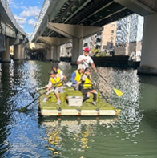
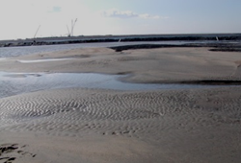
写真16 OSAKAごみゼロ水上ツアー
写真15 阪南２区人工干潟

② 湾奥部における海と楽しめる場や機会の拡充（重点ゾーン：１）
○令和の里海づくりモデル事業
・令和４年度：堺泉北港泉北１区での企業参加型藻場づくり
企業隣接の未使用護岸における藻場の創出及び効果的なモニタリングの検討、地域住民等への情報発信・持続可能な好循環形成の検討を実施した。
・令和５年度：大阪港天保山、堺泉北港南泊地
大阪港天保山では、人が容易にアクセス可能で情報発信の拠点として「海遊館及び隣接する護岸」において、体験型学習や里海づくりの取組の情報発信を実施した。
堺泉北港南泊地では、アサリ等の二枚貝や甲殻類の生息が確認された湾奥部の港湾エリアにある貴重な浅場を里海づくりの拠点にするための取組を実施した。
・令和６年度：大阪府の令和の里海づくりモデル事業
大阪湾奥部と人・街を“つなぐ”プロジェクト～「なにわCHISHIKI浜」を拠点として里海づくりの活性化をおこなった。

（５）健全な水循環・物質循環機能の維持・回復（重点ゾーン：１，２，３）
○ 藻場の造成、人工干潟の整備
※「（１）自然海浜の保全等」の「③藻場・干潟・砂浜の保全等」を参照。
○ 陸域における水循環機能の回復（府・市町・民）
・森林域においては、人工林の間伐促進、単層林の複層林化、長期育成循環施業、広葉樹林の造成等、多様な森林の整備・育成に取り組むとともに、放置森林の解消に向けて、治山事業等の効果的な実施や、住民、企業等の多様な主体の理解・参画により、手入れの遅れている森林や竹林の整備に取り組んでいる。また、大阪府森林環境税を活用し、治山ダム（流域治水対策型）の整備を推進することで、森林の保全・整備と併せて土砂流出の抑制や洪水ピーク流量の低減を図るなど、流域全体での防災・減災対策を進めている。
・農地域においては、農地やため池等がもつ保水機能や地下水涵養機能の保全、再生に努めている。
・都市域においては、学校や公園敷地内等での雨水の一時貯留や一定面積以上の開発に対して雨水貯留施設の設置の指導を行う等、雨水の貯留浸透を推進するとともに、雨水の流出抑制を図っている。また、家庭や地域における雨水利用を推進するとともに、雨水及び下水道、浄化槽処理排水の植栽への散水、便器洗浄水等への利用等、水の効率的利活用に努めている。
・下水道の高度処理水の河川浄化用水としての利用を進めており、寝屋川流域では14箇所で最大43万ｍ³/日の導水が行われている。

３ 海洋プラスチックごみを含む漂流ごみ等の除去・発生抑制等
（１）おおさか海ごみゼロプラン（大阪府海岸漂着物等対策推進地域計画）に基づく取組みの推進（重点ゾーン：１，２，３）
令和３年３月（令和８年３月一部変更）に「おおさか海ごみゼロプラン（大阪府海岸漂着物等対策推進地域計画）」を策定し、海洋プラスチックごみ対策に重点を置いた取組みを実施している。
○ 海上に浮遊するごみ、油等の回収（国・府・市・民）１
大阪港、堺泉北港に配備されている清掃船及び油回収船による回収を行っている。
令和６年度は4,572ｍ³のごみを除去した。
○ 漁船、漁網を用いた浮遊ごみ、堆積ごみの除去（府・民）１～３
令和６年度は1,321ｍ³のごみを除去した。
○ 府民への広報活動、清掃活動への府民参加の推進（国・府・市町・民）１、２
・府民による海岸美化活動を支援する「アドプト・シーサイドプログラム」を実施しており、令和７年４月時点で、26箇所（10つの海岸、５つの港、５つの道路、６つの海岸保全区域管理用通路）の活動を支援している。
・例年６、７月に関係機関が連携して「ごみをなくそう。水をきれいに！」合同キャンペーンを実施している。令和７年度は、６回の美化活動を実施した。
○ 寝屋川流域協議会ごみ対策WGによる取組（国・府・市・民）１
大阪府、寝屋川流域に位置する市並びに淀川河川事務所によって構成される寝屋川流域協議会において、構成団体等と連携し寝屋川流域において、ごみ対策の啓発や美化活動を実施。

（２）循環経済への移行（重点ゾーン：１，２，３）
○ 令和８年3月に策定した「大阪府循環型社会推進計画」に基づき、動静脈連携の促進、サステナブルファッションの推進など、サーキュラーエコノミーへの移行に向けた取組を実施。

４ 気候変動への対応を含む環境モニタリング、調査研究等の推進
（１）監視測定の充実、調査研究等の推進
① 水質等の監視測定（重点ゾーン：１，２，３）
○ 常時監視（国・府・市）
・公共用水域については、「水質汚濁防止法」に基づき、水質測定計画を策定して調査を行っている。令和７年度は、河川については100河川139地点、海域については22地点で水質調査を実施した。
・ダイオキシン類については、「ダイオキシン類対策特別措置法」に基づき、大気、河川水質、海域水質、河川底質、海域底質、地下水質及び土壌についてダイオキシン類の調査を行っている。令和７年度は、水質に関しては、河川水質63地点、河川底質62地点、海域水質・底質各８地点、地下水質21地点で調査を実施した。

- 環境保全に関するモニタリング、調査研究及び技術の開発等
（重点ゾーン：１，２，３）
○ 大阪湾に関連する調査研究の推進（府立環境農林水産総合研究所）
＜令和７年度における主な調査研究内容＞
・大阪湾における窪地埋戻しに関する研究
岸和田市沖の窪地埋戻し現場をフィールドとして、埋戻し中、埋戻し後の水質、底質、底生生物等を調査し、埋戻し前と比較することにより環境、生物への影響や漁場改善効果を把握する。
・大阪府沿岸域に存在する藻場における炭素貯留効果の実態把握のための調査

（２）企業等と連携した技術開発の促進等（重点ゾーン：１，２，３）
○ 大阪湾奥部におけるブルーカーボン生態系の創出
※「（２）湾奥部をはじめとする底質環境等の改善」の「①湾奥部における栄養塩類の過度な偏在の解消や底層DOの改善に向けた取組みの推進（重点ゾーン：１）」を参照。
○ 企業所有護岸における藻場の創出
※「（２）湾奥部をはじめとする底質環境等の改善」の「 ②湾奥部における生物が生息しやすい場の創出（重点ゾーン：１）」を参照。

（３）栄養塩類管理における、最新の科学的知見に基づく評価（重点ゾーン：１，２，３）
〇 大阪湾の湾奥部における水質改善（底層DO・栄養塩）に関する研究（大阪府立環境農林水産総合研究所）
大阪湾の湾奥部の水質改善を検討するにあたり、底質からの栄養塩の溶出や底質による酸素消費が底層DOに及ぼす影響を、水質シミュレーションモデルや室内実験により、季節別・地点別に検討。
〇 湾南部の下水処理場における管理運転の検討（府）
他県の下水処理場における管理運転の実施状況に係る情報収集や、大阪湾の窒素・りん水質濃度の整理等を行い、湾南部の下水処理場における管理運転の実施について検討した。
〇 湾南部における栄養塩類の管理及び次期総量削減制度の在り方に関する検討ワーキング（府）
大阪湾南部における今後の栄養塩濃度の管理及び次期総量削減制度の在り方について、関係部局が連携し、効果的な施策を検討するための意見交換等を実施した。

５ 基礎的施策の着実な推進
（１）広域的な連携の強化等
○ 広域的な連携の強化（国、府、市町）
・瀬戸内海は13府県が関係する広範な海域であることから、環境保全施策の推進のため、瀬戸内海環境保全知事・市長会議や公益社団法人瀬戸内海環境保全協会、特定非営利活動法人瀬戸内海研究会議、瀬戸内海プラごみ対策ネットワークを積極的に活用し、各地域間の広域的な連携の強化を図っている。
・大阪湾に関連する国の機関・自治体・団体で構成される大阪湾再生推進会議（事務局：近畿地方整備局）で策定した「大阪湾再生行動計画（第三期）（令和６年６月）」の進捗状況についてフォローアップを行い、取組状況の的確な把握と着実な実施に努め、関係者間の連携の強化を図っている。大阪湾再生推進会議では、大阪湾及び大阪湾集水域における水質を把握し、水環境の改善状況を確認するとともに、大阪湾における汚濁機構解明と対策の検討のための情報収集・蓄積を行うことを目的に、陸域・海域で連携した大阪湾再生水質一斉調査を平成16 年度から夏季に実施している。
・大阪湾に面する１府２県17市３町で構成される大阪湾環境保全協議会（事務局：大阪府）において、住民への意識啓発事業の実施等を通じて、関係自治体間の連携の強化を図っている。大阪湾環境保全協議会では、これからも守り続けたい大阪湾が持つ魅力を発掘し、広く発信することにより、大阪湾の環境保全の取組みをより一層推進するため、平成29年度より「ぐるっと大阪湾フォトコンテスト」を開催している。

（２）情報提供・広報の充実、環境保全思想の普及及び住民参加の推進
○ ホームページの活用による情報の共有（国・府・市町）
・近畿地方整備局のホームページに設置された「大阪湾環境データベース」や環境省の「せとうちネット」、大阪湾環境保全協議会のホームページ等の活用により、情報の共有化を図っている。
・大阪府のホームページのうち、大阪湾に係る総合ページとして「「豊かな大阪湾」ポータルサイト」を令和7年度に開設した。ホームページでは「豊かな大阪湾」の実現をめざして実施している大阪府の取組みや大阪湾の魅力を知ってもらう情報を一括で発信している。
○ フェスタ等の開催
・ほっといたらあかんやん 大阪湾フォーラム（大阪湾見守りネット・大阪湾環境保全協議会・
近畿地方整備局神戸港湾空港技術調査事務所）
・魚庭の海づくり大会（府、府漁連、府立環境農林水産総合研究所）（写真17）
・ECO縁日（大阪市）
・たかつきエコ＆クリーンフェスタ（高槻市）
・寝屋川市環境フェア（寝屋川市）
・柏原市民総合フェスティバル「環境フェア」（柏原市）
・かどまエコフェスティバル（門真市）
・環境フェスティバル（熊取町）
- フェスタ等への出展
・ワークショップ「チリメンモンスターを探せ＊」の実施（府・市町・大阪湾環境保全協議会）
＊チリメンジャコに混ざっているカタクチイワシ以外の様々な生き物を探し出し、生物の多様性を知ることを通じて、大阪湾の環境保全の重要性を学ぶことを目的としたワークショップ
○ 生物観察会等の開催
・「夏休みこども体験・海の教室」（府立環境農林水産総合研究所）
・野外観察会「阪南２区人工干潟観察会」（岸和田市）
・「岸和田市バンブープロジェクト」における岸和田市産竹でアオリイカ産卵床の作成の取組み（岸和田市等）
・二色の浜での稚魚放流イベント（貝塚市）
・「親子で見る自然散策と水辺の生物観察」(寝屋川市、四條畷市)
・「水辺の観察会」（柏原市）
・「家族みんなで魚取り」（羽曳野市）
・「砂浜活性化プロジェクト」における生き物観察（高石市）
- 授業・講座等の実施
・市内小学校における「はんなん海洋リテラシー」に基づいた海洋教育の実施（阪南市教育委員会）
・環境啓発講座、出前講座等（大阪市、熊取町）
- 環境教育冊子の作成・配布
・「考えよう！わたしたちのくらしと環境・エネルギー」（府、大阪湾環境保全協議会）
・市立小学校等への環境教育冊子の配布（堺市、門真市）
・市内小学校への海洋教育副読本の配付（阪南市）
○ 海洋プラスチックごみ問題啓発用ポスター・チラシの作成・配布（府）
○ 寝屋川流域協議会によるイベントやポスターの作成・配布等による啓発（府）
・各種SNSを活用した発信（府）
- その他
・サイネージでの配信（府）
・YouTubeチャンネルへの配信（府）
・各種情報誌等への寄稿（府政だより、他機関会報誌等）（府）

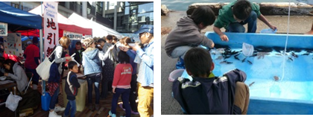
写真17 魚庭の海づくり大会

（３）環境教育・環境学習の推進
○ 生物観察会等の開催（再掲）
・「夏休みこども体験教室・海の教室」（府立環境農林水産総合研究所）
・野外観察会「阪南２区人工干潟観察会」（岸和田市）
・「岸和田市バンブープロジェクト」における岸和田市産竹でアオリイカ産卵床の作成（岸和田市等）
・二色の浜での稚魚放流イベント（貝塚市）
・「親子で見る自然散策と水辺の生物観察」(寝屋川市、四條畷市)
・「水辺の観察会」（柏原市）
・「家族みんなで魚取り」（羽曳野市）
・「砂浜活性化プロジェクト」における生き物観察（高石市）
- 授業・講座等の実施（再掲）
・市内小学校における「はんなん海洋リテラシー」に基づいた海洋教育の実施（阪南市教育委員会）
・環境啓発講座、出前講座等（大阪市、熊取町）
- 環境教育冊子の作成・配布（再掲）
・「考えよう！わたしたちのくらしと環境・エネルギー」（府、府内市町村、大阪湾環境保全協議会）（図６）
・市立小学校等への環境教育冊子の配布（堺市、門真市）
・市内小学校への海洋教育副読本の配付（阪南市）
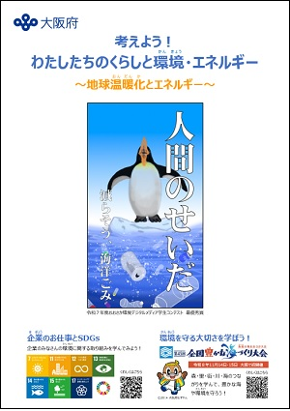
図６ 環境教育教材冊子
「考えよう！わたしたちのくらしと環境・エネルギー」

（４）国内外の閉鎖系海域との連携
○ 国際エメックスセンターの支援（府）
閉鎖性海域の環境保全と適正利用並びに国際協力の推進に資するために設立された公益財団法人国際エメックスセンターを支援している。
毎年度、行政機関会議への出席及びセミナー等に参画し、意見交換等を実施している。

